شرح پروژه شبیه‌سازی هدایت دو نقطه‌ای

1. هدف پروژه
هدف این پروژه، شبیه‌سازی و ارزیابی عملکرد دو روش کنترلی در مسئله هدایت دو نقطه‌ای (Two-Point Guidance) در محیط MATLAB/Simulink است. شبیه‌سازی باید به‌گونه‌ای انجام شود که امکان مقایسه عملکرد روش کنترل مد لغزشی تطبیقی بدون مدل (Model-Free Adaptive Sliding Mode Control) با کنترل‌کننده PID گسسته‌زمان (Discrete-Time PID) فراهم شود.
پیاده‌سازی هر دو روش کنترلی باید در محیط Simulink و ترجیحاً در قالب MATLAB Function انجام شود. هدف اصلی، بررسی عملکرد روش‌های کنترلی در هدایت رهگیر به سمت هدف و مقایسه نتایج حاصل از دو روش است.

2. روش‌های کنترلی موردنظر
دو روش زیر باید در شبیه‌سازی پیاده‌سازی و بررسی شوند:

روش اول: Model-Free Adaptive Sliding Mode Control
روش اصلی موردنظر، کنترل مد لغزشی تطبیقی بدون مدل است. در این روش، کنترل‌کننده باید بدون اتکا به مدل دقیق دینامیکی سیستم، بر اساس اطلاعات ورودی/خروجی در دسترس و با استفاده از ساختار تطبیقی و مد لغزشی، فرمان کنترلی لازم برای هدایت رهگیر را تولید کند.
پیاده‌سازی این کنترل‌کننده باید به‌صورت MATLAB Function در Simulink انجام شود. ساختار کنترل باید به نحوی باشد که متغیرهای مربوط به خطای هدایت، نرخ تغییر زاویه خط دید و سایر کمیت‌های موردنیاز در قانون کنترل، مطابق فرمول‌بندی روش مورد استفاده، به کنترل‌کننده اعمال شوند.
در گزارش، برای روش Model-Free Adaptive Sliding Mode Control، در حد یک تا دو صفحه توضیح علمی شامل ایده اصلی روش، ساختار کلی کنترل‌کننده، تعریف متغیر خطا/سطح لغزش و نحوه تولید فرمان کنترلی ارائه شود. از ارائه مطالب طولانی و مباحث غیرضروری خودداری شود.

روش دوم: Discrete-Time PID
روش دوم، یک کنترل‌کننده PID گسسته‌زمان است که در محیط Simulink و به‌صورت MATLAB Function پیاده‌سازی می‌شود.
پارامترهای PID باید به‌صورت مناسب تنظیم شوند تا امکان مقایسه عملکرد آن با روش کنترل مد لغزشی تطبیقی بدون مدل در شرایط یکسان فراهم شود.

3. سناریوهای شبیه‌سازی
در نظر گرفته شده است که مسئله هدایت در مجموع شامل 4 سناریو باشد؛ با این حال، برای این پروژه انجام شبیه‌سازی 2 سناریو از 4 سناریو کافی است.
دو سناریوی انتخاب‌شده باید به‌گونه‌ای باشند که عملکرد کنترل‌کننده‌ها در شرایط متفاوت قابل ارزیابی و مقایسه باشد. شرایط اولیه، مشخصات هدف و رهگیر و سایر پارامترهای شبیه‌سازی باید برای هر دو روش، تا حد امکان یکسان در نظر گرفته شوند تا مقایسه عملکرد کنترل‌کننده‌ها منصفانه باشد.

4. محیط و نحوه پیاده‌سازی
تمام شبیه‌سازی‌ها در MATLAB/Simulink انجام شوند.
قانون کنترل مربوط به هر دو روش باید در قالب MATLAB Function Block پیاده‌سازی شود و مدل Simulink شامل بخش‌های موردنیاز برای اجرای سناریوی هدایت دو نقطه‌ای باشد.
در صورت نیاز به تنظیم پارامترهای کنترل‌کننده، پارامترهای نهایی استفاده‌شده در شبیه‌سازی مشخص و ثابت باشند تا نتایج قابل تکرار باشند.

5. خروجی‌های موردنیاز
در این پروژه تمرکز صرفاً بر نتایج شبیه‌سازی و رسم نمودارهاست و نیازی به تحلیل گسترده یا ارائه مطالب اضافی نیست.
برای هر سناریو و هر روش کنترلی، نمودارهای زیر استخراج و رسم شوند:
- نرخ تغییر زاویه خط دید (LOS Angle Rate)\
- فاصله رهگیر از هدف (Range)\
- مسیر پرواز رهگیر نسبت به هدف (Interceptor Trajectory)
نمودارها باید دارای عنوان، نام محورها، واحد کمیت‌ها و legend مناسب باشند و نتایج دو روش کنترلی به‌گونه‌ای نمایش داده شوند که امکان مقایسه مستقیم عملکرد آنها وجود داشته باشد.

6. خروجی نهایی مورد انتظار
خروجی پروژه شامل موارد زیر باشد:
- مدل Simulink مربوط به مسئله هدایت دو نقطه‌ای؛
- پیاده‌سازی Model-Free Adaptive Sliding Mode Control در قالب MATLAB Function؛
- پیاده‌سازی Discrete-Time PID در قالب MATLAB Function؛
- اجرای دو سناریو از چهار سناریوی تعریف‌شده؛
- رسم سه نمودار موردنظر برای هر سناریو؛
- امکان مقایسه نتایج دو روش کنترلی در شرایط یکسان؛
- ارائه توضیح علمی مختصر (حدود یک تا دو صفحه) درباره روش Model-Free Adaptive Sliding Mode Control در مسئله هدایت دو نقطه‌ای.
تأکید: هدف پروژه، شبیه‌سازی و استخراج نتایج و نمودارهای مشخص‌شده است و نیازی به توسعه روش کنترلی جدید، تحلیل‌های طولانی یا اضافه‌کردن نمودارهای خارج از موارد فوق نیست.

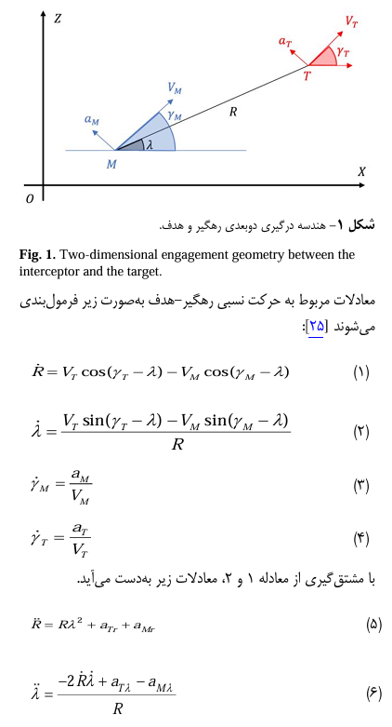
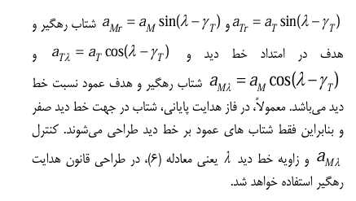
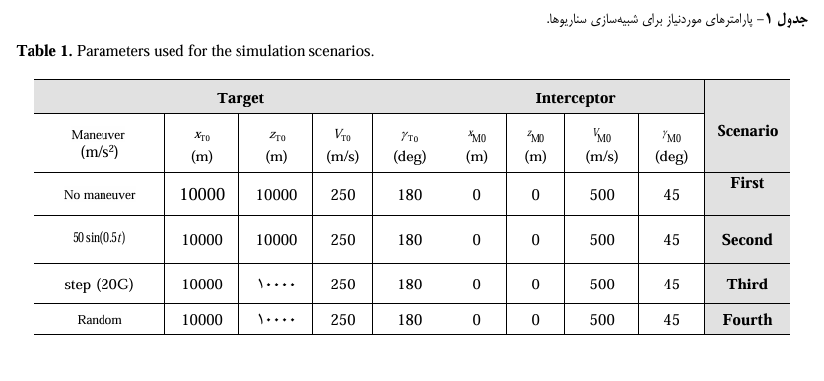
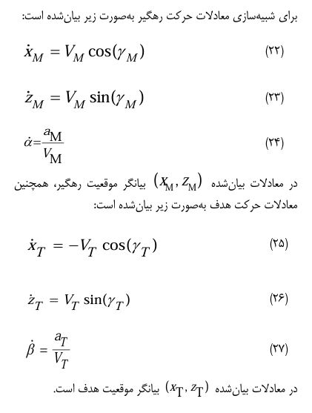

نمودار نمونه برای حالت بدون مانور:


